Приложение 1
к регламенту электронной государственной
услуги « Выдача лицензии, переоформление, выдача дубликатов лицензии на медицинскую деятельность»

Таблица 1. Описание действий СФЕ через ПЭП

Действия основного процесса (хода, потока работ)
1 | № действия  (хода, потока работ) | 1 | 2 | 3 | 4 | 5 | 6
2 | Наименование СФЕ, ИС | Получатель | ПЭП | Получатель | ПШЭП | ПЭП | Получатель
3 | Наименование  действия (процесса, процедуры, операции) и их описание | Прикрепление в интернет-браузер компьютера получателя регистрационного свидетельства ЭЦП | Формирует сообщение об отказе в связи с имеющи-мися нарушениями в данных получателя | Получатель выбирает электронную государственную услугу и формирует данные запроса прикреплением необходимых документов в электронном виде | Оплата электронной государственной услуги | Формирует сообщение об отказе в связи с отсутствием оплаты | Получатель выбирает ЭЦП для удостоверения (подписания) запроса
4 | Форма завершения (данные, документ организационно–распорядительное решение) | Отображение уведомления об успешном формировании запроса | Формирование сообщения об отказе в запрашиваемой электронной государственной услуге | Отображение уведомления об успешном формировании запроса | Отображение уведомления об успешном завершении действия | Формирование сообщения об отказе в запрашиваемой электронной государственной услуге | Маршрутизация запроса
5 | Сроки исполнения | 10–15 секунд | 20 секунд | 1,5 минуты | 1,5 минуты | 20 секунд | 10–15 секунд
6 | Номер следующего действия | 2– если есть нарушения в данных получателя; 3–если авторизация прошла успешно | – | 4 | 5 – если не оплатил, 6 – если оплатил | – | 7– если в ЭЦП ошибка, 8 – если ЭЦП без ошибки

Действия основного процесса (хода, потока работ)
1 | № действия (хода, потока работ) | 7 | 8 | 9 | 10 | 11
2 | Наименование СФЕ, ИС | ПЭП | Получатель | ИС ГБД «Е-лицензирование» | ИС ГБД «Е-лицензирование» | ИС ГБД «Е-лицензирование»
3 | Наименование  действия (процесса, процедуры, операции) и их описание | Формирует сообщения об отказе в связи с не подтверждением подлинности ЭЦП получателя | Удостоверение (подписание) запроса посредством ЭЦП | Регистрация электронного документа, заявления (запроса получателя) в ИС ГБД «Е-лицензирование» и обработка запроса в ИС «Е-лицензирование» | Формирование сообщения об отказе в связи с имеющимися нарушениями в данных получателя в ИС ГБД «Е-лицензирование» | Электронный документ (электронная лицензия)
4 | Форма завершения (данные, документ организационно–распорядительное решение) | Формирование сообщения об отказе в запрашиваемой электронной государственной услуге | Маршрутизация запроса | Регистрация запроса с присвоением номера заявлению | Формирование сообщения об отказе в запрашиваемой электронной государственной услуге | Электронная лицензия
5 | Сроки исполнения | 10–15 секунд | 1,5 минуты | 1,5 минуты | 20 секунд | Для получения лицензий -15 рабочих дней; для переоформления лицензии  10 рабочих дней, получения дубликата -  2 рабочих дня
6 | Номер следующего действия | - | - | 10-проверка услугодателем соответствия получателя квалификационным требованиям и основаниям для выдачи лицензии | - | –

Таблица 2. Описание действий СФЕ через услугодателя

Действия основного процесса (хода, потока работ)
1 | № действия  (хода, потока работ) | 1 | 2 | 3 | 4 | 5
2 | Наименование СФЕ, ИС | Услугодатель | ИС ГБД «Е-лицензирование» | Услугодатель | ГБД ФЛ/ГБД ЮЛ | ИС ГБД «Е-лицензирование»
3 | Наименование  действия (процесса, процедуры, операции) и их описание | Авторизуется на ИС ГБД «Е-лицензирование» | Формирует сообщение об отказе в авторизации в связи с имеющими нарушениями в данных сотрудника услугодателя | Выбор сотрудником услугодателя электронной государственной услуги | Направление запроса на проверку данных получателя в  ГБД ФЛ/ГБД ЮЛ | Формирование сообщения о невозможности получения данных в связи с отсутствием данных получателя в ГБД ФЛ/ГБД ЮЛ
4 | Форма завершения (данные, документ организационно–распорядительное решение) | Отображение уведомления об успешном формировании запроса | Формирование сообщения об отказе в запрашиваемой электронной государственной услуге | Отображение уведомления об успешном формировании запроса | Маршрутизация запроса | Формирование сообщения об отказе в запрашиваемой электронной государственной услуге
5 | Сроки исполнения | 10–15 секунд | 20 секунд | 1,5 минуты | 1,5 минуты | 20 секунд
6 | Номер следующего  действия | 1 - Проверка в ИС ГБД  «Е-лицензирование» подлинности данных логина и пароля сотрудника услугодателя | – | 4 | 5– если есть нарушения в данных получателя; 6–если авторизация прошла успешно | -

Действия основного процесса (хода, потока работ)
1 | № действия  (хода, потока работ) | 6 | 7 | 8 | 9
2 | Наименование СФЕ, ИС | Услугодатель | ИС ГБД «Е-лицензирование» | ИС ГБД «Е-лицензирование» | ИС ГБД «Е-лицензирование»
3 | Наименование действия (процесса, процедуры, операции) и их описание | Заполнение формы запроса с прикреплением документов | Регистрация электронного документа в ИС ГБД «Е-лицензирование» и обработка электронной государственной услуги в ИС ГБД «Е-лицензирование» | Формирование сообщения об отказе в запрашиваемой услуге в связи с нарушениями в данных получателя в ИС ГБД «Е-лицензирование» | Электронный документ (электронная лицензия)
4 | Форма завершения (данные, документ организационно–распорядительное решение) | Отображение уведомления об успешном формировании запроса | Регистрация запроса в системе с присвоением номера заявлению | Формирование сообщения об отказе в запрашиваемой электронной государственной услуге | Электронная лицензия
5 | Сроки исполнения | 10–15 секунд | 10-15 секунд | 20 секунд | Для получения лицензий - 15 рабочих дней; для переоформления лицензии - 10 рабочих дней, получения дубликата - 2 рабочих дня
6 | Номер следующего действия | - | 8– если в ИС ГБД «Е-лицен-зирование» отсутствуют данные по запросу, 9 – если данные по запросу найдены | - | -

Таблица 3. Описание действий СФЕ через ЦОН

Действия основного процесса (хода, потока работ)
1 | № действия (хода, потока работ) | 1 | 2 | 3 | 4 | 5
2 | Наименование СФЕ, ИС | АРМ ИС ЦОН | ЦОН | ЦОН | ГБД ФЛ/ГБД ЮЛ, ЕНИС | ЦОН
3 | Наименование действия (процесса, процедуры, операции)  и их описание | Авторизуется на ИС ГБД «Е-лицензирование» | Выбор электронной государственной услуги | Направление запроса на проверку данных получателя в ГБД ФЛ/ГБД ЮЛ | Формирование сообщения об отказе в связи с имеющимися нарушениями в данных | Заполнение формы запроса с прикреплением документов и удостоверением посредством ЭЦП
4 | Форма завершения (данные, документ организационно–распорядительное решение) | Регистрация запроса в системе с присвоением номера заявлению | Отображение уведомления об успешном формировании запроса | Маршрутизация запроса | Формирование мотивированного отказа | Отображение уведомления об успешном формировании запроса
5 | Сроки исполнения | 30секунд –1 минута | 30 секунд | 1,5 минута | 1,5 минута | 30 секунд – 1 минута
6 | Номер следующего действия | 2 | 3 | 4 – если есть нарушения в данных получателя; 5 – если нарушений нет | - | -

Действия основного процесса (хода, потока работ)
1 | № действия (хода, потока работ) | 6 | 7 | 8 | 9
2 | Наименование СФЕ, ИС | Центр | ИС ГБД «Е-лицензирование» | ИС ГБД «Е-лицензирование» | ИС ГБД «Е-лицензирование»
3 | Наименование действия (процесса, процедуры, операции) и их описание | Направление запроса удостоверенного ЭЦП оператора Центра | Регистрация электронного документа в ИС ГБД «Е-лицензирование» | Формирование сообщения об отказе в запрашиваемой услуге в связи с имеющимися нарушениями в данных получателя в ИС ГБД «Е-лицензирование» | Электронный документ (электронная лицензия)
4 | Форма завершения (данные, документ организационно–распорядительное решение) | Маршрутизация запроса | Регистрация запроса с присвоением номера заявлению | Формирование мотивированного отказа | Электронная лицензия
5 | Сроки исполнения | 1 минута | 1 минута | 30 секунд – 1 минута | Для получения лицензий - 15 рабочих дней; для переоформления лицензии -10 рабочих дней получения дубликата - 2 рабочих дня
6 | Номер следующего действия | - | 8 – если есть нарушения, 9 – если нарушений нет | - | -

Приложение 2
к регламенту электронной государственной
услуги « Выдача лицензии, переоформление, выдача дубликатов лицензии на медицинскую деятельность»

Диаграмма №1 функционального взаимодействия при оказании электронной государственной услуги
через ПЭП

Диаграмма № 2 функционального взаимодействия при оказании электронной государственной услуги через услугодателя

Процесс
1
Процесс
2
И
С

Г
Б
Д
E
-
l
i
c
e
n
s
e
Услугодатель
З
а
п
р
о
с
Процесс
3
ШЭП
Процесс
6
ГБД ФЛ
/
ГБД ЮЛ
/
ИС ГБД
E
-
лицензиро
вание
Процесс
4
О
т
к
а
з
Условие
1
ИС ГБД
E
-
лицензиро
вание
Процесс
5
Процесс
8
Условие
2
Условие
3
Процесс
7
Процесс
9
О
т
к
а
з
О
т
к
а
з
Диаграмма № 3 функционального взаимодействия при оказании электронной государственной
услуги через ЦОН

Процесс
1
Процесс
2
Ц
О
Н
Оператор ЦОН
З
а
п
р
о
с
Процесс
3
ШЭП
Процесс
6
Процесс
9
АРМ ИС
ЦОН
Процесс
4
О
т
к
а
з
ИС ГБД
E
-
лицензиро
вание
Процесс
5
Условие
2
О
т
к
а
з
Процесс
7
Условие
1
ГБД ФЛ
/
ГБД ЮЛ
/
ИС
Процесс
8

Таблица. Условные обозначения
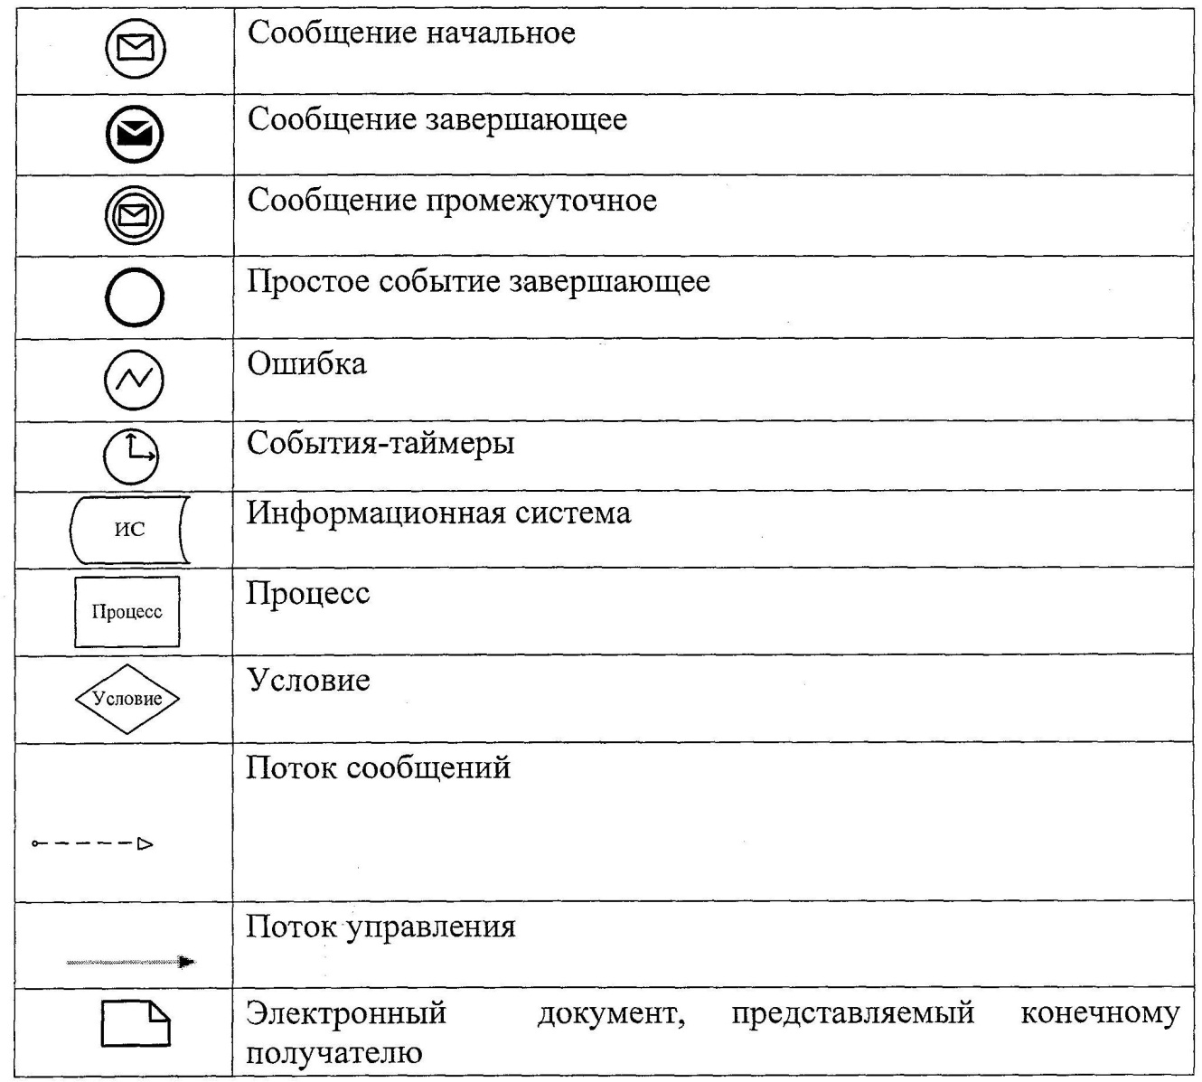

Приложение 3
к регламенту электронной государственной
услуги «Выдача лицензии, переоформление,
выдача дубликатов лицензии на
медицинскую деятельность»

Выходная форма положительного ответа
на электронную государственную услугу

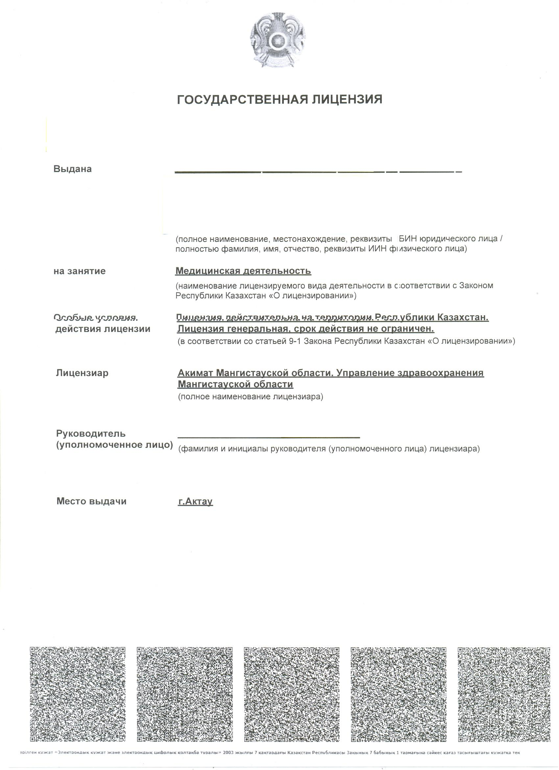

Приложение 4
к регламенту электронной государственной
услуги «Выдача лицензии, переоформление,
выдача дубликатов лицензии на
медицинскую деятельность»

Форма анкеты для определения показателей
электронной государственной услуги: «качество» и «доступность»

____________________________________________________________________
(наименование услуги)

1. Удовлетворены ли Вы качеством процесса и результатом оказания электронной государственной услуги?
1) не удовлетворен;
2) частично удовлетворен;
3) удовлетворен.

2. Удовлетворены ли Вы качеством информации о порядке оказания электронной государственной услуги?
1) не удовлетворен;
2) частично удовлетворен;
3) удовлетворен.

________________________________

